Přihláška na letní tábor Táborenka –Divoký západ

Pořadatel: SDRUŽENÍ TÁBORENKA

Místo konání: Táborová základna Božanov pod Korunou
Termín konání: od 1. 7. 2023 do 14. 7. 2023. Hlavní vedoucí: Jarmila Kytýrová, tel:776117859

Údaje v této přihlášce slouží pouze pro potřeby provozovatele akce.

Jméno a příjmení:………………………………………………Třída : …………
Datum narození:……………………………. RČ:………………………………………….
Adresa:………………………………………PSČ:……………tel:………………………..
Zdravotní pojišťovna:…………………… Děti nemají úrazové táborové pojištění!
Úrazové pojištění: ano ne Číslo pojistky:………………………………

Jméno a příjmení otce:………………………mail:…………….......... tel.:………………

Jméno a příjmení matky:……………….……mail:……………………...tel:………………

Cena tábora je 4 990,-Kč, v případě sourozenců sleva na 2. dítě 200,-Kč, číslo našeho účtu je : 115-8513930277/0100, IČ: 45981795. Nutno zaplatit nejpozději do 1. 5.2023
Pokud potřebujete vystavit fakturu, připište nutné fakturační údaje.
Způsob úhrady: složenkou - bankovním převodem
Platba bude provedena:kým:……………………………č.ú. plátce:………………………….
V případě, že se dítě letního tábora nezúčastní a rodič ho odhlásí 30 dní před začátkem tábora, bude celý poplatek vrácen zpět, pokud se odhlásí 29 až 14 dní před táborem, bude mu vrácen poplatek krácený o 10 %, pokud se odhlásí později, bude mu vrácen poplatek o 20 % nižší.
Každý účastník podléhá táborovému řádu a podrobí se všem pokynům vedoucího tábora. Nedodržení táborového řádu může být potrestáno i vyloučením z tábora. Kdo opustí tábor bez vážného důvodu ztrácí nárok na vrácení táborového poplatku a vrací se na vlastní náklady. V případě opuštění tábora z důvodu nemoci bude vrácen poplatek ze stravné.
Rodič souhlasí s uveřejněním fotek dítěte na stránkách tábora www.taborenka.cz a www.facebook.com/taborenka. Táborová základna je vybavena kamerou se záznamovým zařízením.

Datum:…………………………….. Podpis rodičů:………………………………

Mé dítě nastoupí do autobusu v :………………………………………

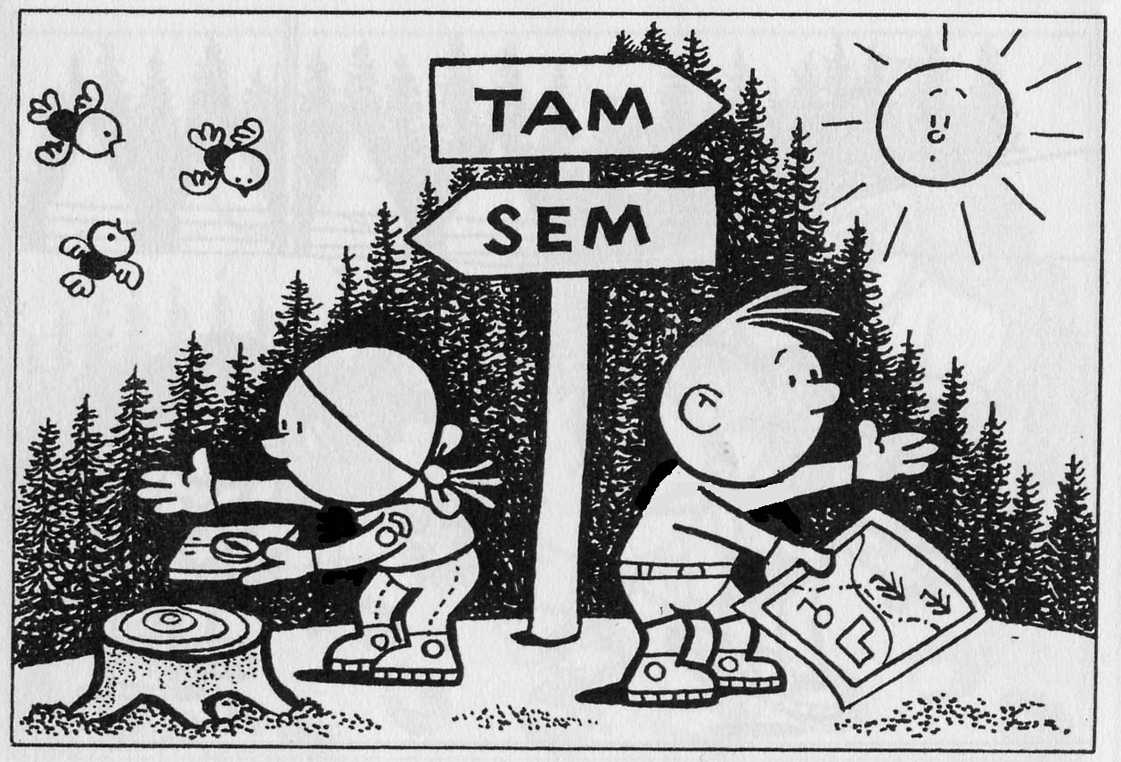
Přihlášky zasílejte na kytyrova@seznam.cz.

